**2024-2025冬 基础医学科学研究技能Ⅰ 期末回忆**

一、选择题 ( 每题五个选项 ) 15道 共45分

*题目序号并非实际顺序*

1. 体外长期保存活细胞的方法

液氮冻存

2. 细胞计数板四个角每个大格的体积

0.1mm3

3. 封闭的目的是什么

减少非特异性结合

4. 哪个不是Ⅱ型限制性核酸内切酶的识别序列

类似于ATGGTA这样子的

5. PCR反应体系哪个成分用于延伸

DNA聚合酶

6. Western blot中哪一步是检测目标蛋白

抗体孵育

7. 质粒小提实验中solution I在使用前应加入什么

RNase

8. PCR产物纯化SPW Wash Buffer第一次使用前应加入什么

无水乙醇

9. 关于提纯一种有较多带负电的氨基酸的蛋白质的说法错误的是

A. 可以使用组氨酸标签亲和层析

**C. 降低pH使蛋白带负电，用阳离子交换柱分离**

D. 调高pH使蛋白带负电，用阴离子交换柱分离

10. 有关电泳说法正确的是

A. 配制1%的50mL琼脂糖凝胶要称量5g琼脂糖

B. 不需要点DNA marker

C. PCR产物鉴定上样不用加缓冲液

D. DNA从正极像负极移动

**E. 电泳刚开始时会出现气泡**

11. 有关细菌转染实验说法错误的是

RNA可以稳定地转染到细菌中

12. 细胞转染实验中为什么转染完成后要弃去转染试剂

防止对细胞造成毒副作用

13. 动物细胞培养的条件

37℃，5%CO2

14. 说法错误的是

聚丙烯酰胺凝胶的空隙要比琼脂糖凝胶的大的多，更适合分离蛋白质

二、排序题 5道 共25分

1. DH5α细菌转化实验

A. 取感受态BL21冰上解冻 ( PS: 不太懂为什么DH5α要取BL21但确实是这么写的 )

B. 感受态细胞中加入质粒

C. 共孵育30min

D. 热击90s，冰上冷却2min

E. 加入液体培养基，37℃振荡培养45min

2. 质粒小提

A. 离心细胞

B. 重悬、裂解、中和

C. 离心取上清过柱

D. 洗涤

E. 洗脱质粒

3. 情景题，大意是有蛋白A约20kDa，抗体约90kDa，蛋白A-抗体复合物，排柱色谱分离出的顺序

4. 分子克隆

A. PCR产物提取

B. PCR

C. 模板提取

D. 产物和质粒连接

E. 质粒测序，生物信息学分析

F. 筛选提取质粒

G. 连接产物导入细菌

5. 细胞传代

A. 用液体培养基吹下细胞

B. 取一皿细胞，显微镜下观察生长情况

C. 用PBS洗涤三次

D. 加入胰酶

E. 将细胞悬液接种到新的培养瓶

三、计算题 3道 共15分

1. 有某基因的cDNA 1503bp，氨基酸平均分子量110Dalton，请算出该基因表达产物的分子量

2. 配制某0.5mg/mL的溶液250mL，该溶液的原液5mg/mL，请算出需要原液的体积

3. 细胞计数时有200个细胞，其中70个被染成蓝色，请算出细胞活力百分比

四、分析题 3道 共15分

1. 桑格测序法给了类似这样的一张图，要求写出DNA序列

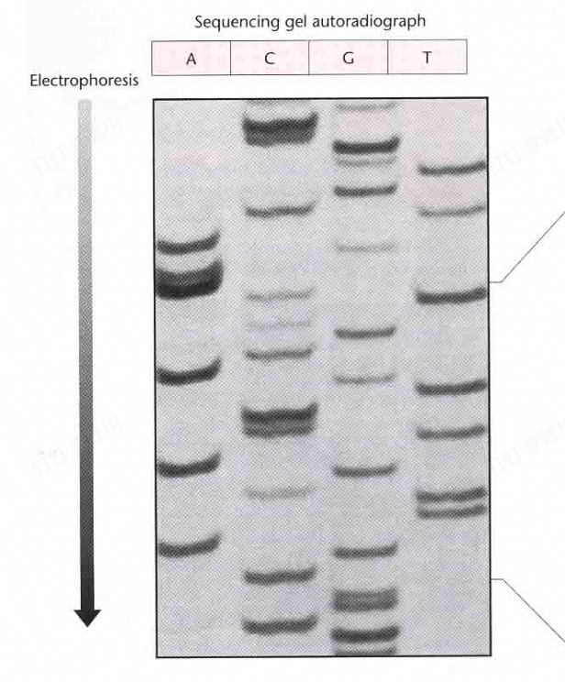

2. 研究人员发现了一种新蛋白CasX，将其导入HeLa细胞，现需检测其是否表达，但市面上没有这种蛋白的特异性抗体，于是他把这个蛋白的基因和表达GFP的基因连接在了一起导入HeLa，请写出检测该蛋白的Western blot的步骤

3. 细胞划痕实验为什么要弃去原来的培养基？为什么要用无血清培养液？

特别感谢23基础的SCjj、ZXjj、MJjj，为这份回忆卷的形成提供了极大帮助